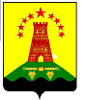
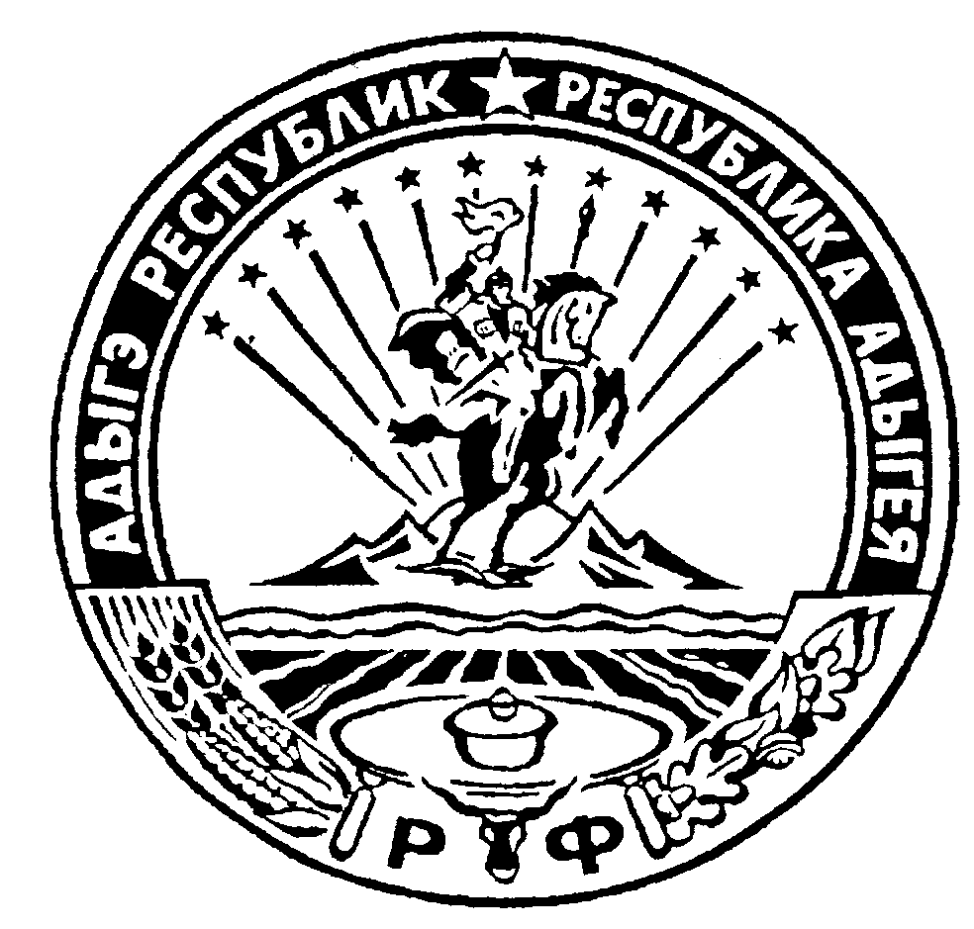 Российская Федерация
Республика Адыгея
Администрация муниципального образования
«Дукмасовское сельское поселение» ____________________________________________________________________________

х.Дукмасов 11.09.2015г.
№ 62-п

ПОСТАНОВЛЕНИЕ
администрации муниципального образования
«Дукмасовское сельское поселение»

Об утверждении топливно-энергетического

баланса муниципального образования

«Дукмасовское сельское поселение»

В соответствии с Федеральным законом от 27 июля 2010 г. N 190-ФЗ "О теплоснабжении" и приказом Министерства энергетики РФ от 14.12.2011 № 600 «Об утверждении порядка составления топливно-энергетических балансов субъектов Российской Федерации, муниципальных образований», администрация муниципального образования «Дукмасовское сельское поселение» ПОСТАНОВЛЯЕТ:

1. Утвердить топливно-энергетический баланс муниципального образования

«Дукмасовское сельское поселение» (прилагается).

2. Настоящее постановление подлежит обнародованию и размещению на официальном сайте администрации муниципального образования «Дукмасовское сельское поселение»

в информационно-телекоммуникационной сети Интернет на странице администрации муниципального образования «Дукмасовское сельское поселение».

Глава муниципального образования «Дукмасовское сельское поселение» Шикенин В.П

Приложение
к постановлению администрации
Дукмасовского сельского поселения
от 11.09.2015 г. № 62

Топливно-энергетический баланс муниципального образования

«Дукмасовское сельское поселение»
Административный центр муниципального образования «Дукмасовское сельское поселение» – х.Дукмасов. В состав поселения входит 9 населенных пунктов: Дукмасов, Орехов, Мокро-Назаров, Тихонов, Чикалов, Пентюхов, Мамацев, Касаткин, Пикалин.
Площадь поселения – 9113га.
Население поселения составляет 2231 человек.
Количество личных подсобных хозяйств - 840.
Большинство жилых зданий - 72 % в поселении в построены из блока и кирпича.
Основными потребителями энергетических ресурсов в муниципальном образовании «Дукмасовское сельское поселение» являются бюджетные потребители (образование, культура, здравоохранение и др.), которые относятся к муниципальному образованию «Шовгеновский район» и население. На балансе МО «Дукмасовское сельское поселение» бюджетных учреждений и жилых помещений нет.
На территории муниципального образования «Дукмасовское сельское поселение» действуют почтовое отделение связи Дукмасов, почтовое отделение связи Тихонов, почтовое отделение связи Мамацев ;
Образование: МОУ Дукмасовское СОШ № 2 и Краснобашенская СОШ № 9 общеобразовательная школа, Мамацевская МОУНОШ № 12;
Здравоохранение: Здравоохранением населения занимаются фельдшерско-акушерские пункты в х,Назаров, х.Дукмасов, х.Мамацев, х.Тихонов;
Культура: Культура представлена тремя домами культуры х.Дукмасов, х.Тихонов и х. Мамацев, тремя филиалами библиотек два из которых расположены в домах культуры х.Тихонов и х. Мамацев, один находится в здании администрации поселения .
Топливно-энергетический баланс в муниципальном образовании «Дукмасовское сельское поселение» разрабатывается на 1 год. Актуализируются по мере реализации локальных задач, программ, изменения размеров и источников финансирования, внешних и внутренних факторов воздействия.
В топливно-энергетическом балансе муниципального образования «Дукмасовское сельское поселение» присутствует электрическая энергия .
Электрической энергией муниципальное образование «Дукмасовское сельское поселение» обеспечивает ОАО «Кубаньэнерго». Большая часть расходуемого топлива на производство тепловой энергии приходится на газ, который используются для отопления частного сектора и организаций, расположенных на территории муниципального образования «Дукмасовское сельское поселение», уголь и дрова используется для отопления частных домов. Отопление во всех организациях индивидуальное.
Топливно-энергетический баланс муниципального образования «Дукмасовское сельское поселение» приведен в таблице (прилагается)
Топливно-энергетический баланс муниципального образования «Дукмасовское сельское поселение»,
Шовгеновского р-на , Республики Адыгея т.у.т.

Условное топливо, т.у.т. | Каменный уголь | Газ (сжиженный) | Дрова | Эл. Энергия  т.квт.ч | Итого
Приходная часть всего | 0 | 19,4 | 0 | 6,8 | 26,2
Производство | 0 | 0 | 0 | 0 | 0
Получено со стороны | 0 | 19,40 | 0 | 6,8 | 26,2
Собственные нужды | 0 | 0 | 0 | 0 | 0
Потери в сетях | 0 | 0 | 0 | 0 | 0
Расходная часть всего | 0 | 1717,0 | 0 | 6,8 | 1717,0
ЖКХ | 0 | 0 | 0 | 0 | 0
Население | 0 | 1610,0 | 0 | 0 | 1610,00
Прочие | 0 | 107,0 | 0 | 0 | 107,00

